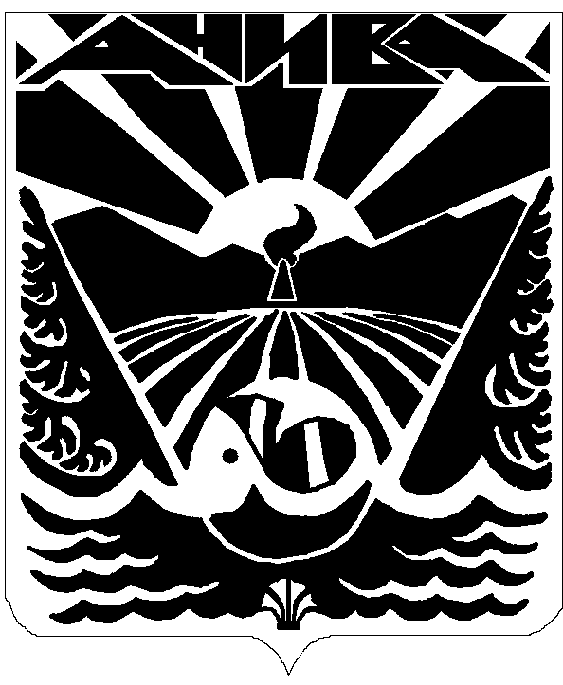

САХАЛИНСКАЯ ОБЛАСТЬ
МУНИЦИПАЛЬНОЕ ОБРАЗОВАНИЕ «АНИВСКИЙ ГОРОДСКОЙ ОКРУГ»
СОБРАНИЕ

Р Е Ш Е Н И Е

от 05.05.2011 № 182
двадцать пятая сессия пятого созыва
(внеочередная)

Об утверждении Положения «О флаге муниципального образования «Анивский городской округ» Сахалинской области»

В соответствии с Указом Президента Российской Федерации от 21 марта 1996 года № 403 «О государственном геральдическом регистре Российской Федерации», распоряжением Губернатора Сахалинской области от 28 апреля 2001 года № 128-р «О создании геральдической символики муниципальных образований и собственной эмблиматики предприятий, учреждений и организаций Сахалинской области», руководствуясь статьей 26 Устава Анивского городского округа, Собрание городского округа РЕШИЛО:
Установить флаг муниципального образования «Анивский городской округ» в качестве официального символа.
Утвердить Положение «О флаге муниципального образования «Анивский городской округ» Сахалинской области» (прилагается).
Признать утратившим силу решение Анивского районного Собрания от 18.09.2002 г. № 128 «Об утверждении Положения «О Флаге муниципального образования «Анивский район».
Направить решение Собрания «О флаге муниципального образования «Анивский городской округ» Сахалинской области» главе муниципального образования для подписания и обнародования.
Представить настоящее решение Собрания «О флаге муниципального образования «Анивский городской округ» в Геральдический совет при Президенте Российской Федерации для внесения в Государственный геральдический регистр Российской Федерации.
6. Контроль по исполнению настоящего решения возложить на постоянную комиссию по экономике, бюджету, местному самоуправлению (Ивлева Г.Д.).

Глава муниципального
образования «Анивский городской округ» Н.И. Петров

Приложение
к решению Собрания городского округа от 05.05.2011 № 182

ПОЛОЖЕНИЕ
О ФЛАГЕ МУНИЦИПАЛЬНОГО ОБРАЗОВАНИЯ «АНИВСКИЙ ГОРОДСКОЙ ОКРУГ» САХАЛИНСКОЙ ОБЛАСТИ

Настоящим Положением устанавливается флаг муниципального образования «Анивский городской округ» Сахалинской области в качестве официального символа, его описание, обоснование и порядок использования.
Общие положения
1.1. Флаг муниципального образования «Анивский городской округ» Сахалинской области является официальным символом муниципального образования «Анивский городской округ» Сахалинской области (далее - Анивского городского округа).
1.2. Флаг Анивского городского округа разработан на основе герба Анивского городского округа и отражает исторические, культурные, социально-экономические, национальные и иные местные традиции.
1.3. Положение о флаге Анивского городского округа хранится в установленном порядке на бумажных и электронных носителях и доступно для ознакомления всем заинтересованным лицам.
1.4. Флаг Анивского городского округа подлежит государственной регистрации в порядке, установленном законодательством Российской Федерации и законодательством Сахалинской области.
Описание и обоснование символики флага Анивского городского округа
Описание флага Анивского городского округа:
«Прямоугольное полотнище с отношением ширины к длине 2:3, состоящее из двух неравных частей - синей и зеленой в соотношении 5:1; прямая линия, разделяющая части, проходит через нижний угол полотнища у древка и отстоит на 1/3 от нижнего края у свободного края; посередине синей части белым цветом воспроизведено стилизованное изображение летящей чайки».
Рисунок флага Анивского городского округа приводится в приложении и является неотъемлемой частью настоящего Положения.
2.3.Обоснование символики флага Анивского городского округа.
Флаг разработан на основе герба Анивского городского округа, который языком символов и аллегорий отражает природно-географические и экономические особенности муниципального образования.
Анивский городской округ расположен на юге острова Сахалин, при впадении реки Лютоги, в бухту Лососей (залив Анива). Композиция герба указывает на географическое положение городского округа, а также аллегорически отражают развитую рыбную отрасль - здесь ведется промышленная добыча горбуши, кеты; работают рыбопромысловые участки и предприятия.
Летящая чайка - символ полета, стремительности, целеустремленности.
Белый цвет (серебро) - символ чистоты, совершенства, мира и взаимопонимания.
Зеленый цвет - символ природы, здоровья, молодости жизненного роста в гербе символизирует плодородные почвы, подходящие для ведения сельского хозяйства.
Голубой цвет - символ чести, благородства, духовности; цвет водных просторов и бескрайнего неба.
2.4. Авторская группа:
идея флага: Виктор Ковпаев (Анива)
вексиллологическая доработка: Константин Моченов (Химки);
художник и компьютерный дизайн: Оксана Афанасьева (Москва);
обоснование символики: Кирилл Переходенко (Конаково).
3. Порядок воспроизведения и размещения флага Анивского городского округа
3.1.Воспроизведение флага Анивского городского округа, независимо от его размеров и техники исполнения, должно точно соответствовать описанию, приведенному в пункте 2.1. настоящего Положения.
3.2.Порядок размещения Государственного флага Российской Федерации, флага Сахалинской области, флага Анивского городского округа и иных флагов производится в соответствии с законодательством Российской Федерации и законодательством Сахалинской области, регулирующими правоотношения в сфере геральдического обеспечения.
3.3.При одновременном размещении флага Сахалинской области и флага Анивского городского округа флаг Анивского городского округа располагается правее (расположение флагов 1 - 2)
3.4.При одновременном размещении четного числа флагов (более двух) соблюдается следующий порядок: 9-7-5-3 - 1 - 2- 4- 6- 8- 10, где 1 - Государственный флаг Российской Федерации, 2 - флаг Сахалинской области, 3 - флаг Анивского городского округа. Далее равномерно располагаются флаги иных муниципальных образований, эмблемы, геральдические знаки общественных объединений, предприятий, учреждений или организаций.
3.5.При одновременном размещении Государственного флага Российской Федерации, флага Сахалинской области и флага Анивского городского округа, Государственный флаг Российской Федерации размещается в центре. Слева от Государственного флага Российской Федерации располагается флаг Сахалинской области, справа от Государственного флага Российской Федерации располагается флаг Анивского городского округа (размещение флагов: 2-1-3).
3.6.При одновременном размещении нечетного числа флагов (более трех) соблюдается следующий порядок: 10-8-6-4-2-1-3-5-7-9-11, где 1 - Государственный флаг Российской Федерации, 2 - флаг Сахалинской области, 3 - флаг Анивского городского округа. Далее равномерно располагаются флаги иных муниципальных образований, эмблемы, геральдические знаки общественных объединений, предприятий, учреждений или организаций.
3.7.Расположение флагов, установленное в пунктах 3.3. - 3.6. указано «от зрителя».
3.8.Размер флага Анивского городского округа не может превышать размеры Государственного флага Российской Федерации, флага Сахалинской области, флагов иных субъектов Российской Федерации, муниципальных образований.
3.9.Высота размещения флага Анивского городского округа не может превышать высоту размещения Государственного флага Российской Федерации, флага Сахалинской области, флагов иных субъектов Российской Федерации, муниципальных образований.
3.10.Флаги, указанные в пунктах 3.3 - 3.6. должны быть выполнены в единой технике.
3.11.Порядок изготовления, хранения и уничтожения флага Анивского городского округа либо его изображения устанавливается решением Собрания Анивского городского округа.
4.Порядок использования флага Анивского городского округа
Флаг Анивского городского округа установлен (поднят, размещен, вывешен) постоянно:
на зданиях органов местного самоуправления Анивского городского округа; муниципальных предприятий и учреждений Анивского городского округа;
в залах заседаний органов местного самоуправления Анивского городского округа;
в кабинетах главы Анивского городского округа, выборных должностных лиц местного самоуправления Анивского городского округа; должностного лица, исполняющего полномочия главы местной администрации (далее - главы администрации) Анивского городского округа.
Флаг Анивского городского округа устанавливается при проведении:
протокольных мероприятий;
торжественных мероприятий, церемоний с участием должностных лиц органов государственной власти Сахалинской области и государственных органов Сахалинской области, главы Анивского городского округа, официальных представителей Анивского городского округа;
иных официальных мероприятий.
Флаг Анивского городского округа может устанавливаться:
в кабинетах заместителей главы администрации Анивского городского округа, руководителей органов администрации Анивского городского округа; руководителей муниципальных предприятий, учреждений и организаций, находящихся в муниципальной собственности Анивского городского округа;
на транспортных средствах главы Анивского городского округа, пассажирском и иных видах транспорта, предназначенном для обслуживания населения Анивского городского округа;
на жилых домах в дни государственных праздников, торжественных мероприятий, проводимых органами местного самоуправления Анивского городского округа.
Изображение флага Анивского городского округа может размещаться на:
официальных сайтах органов местного самоуправления Анивского городского округа в сети Интернет;
заставках местных телевизионных программ;
форме спортивных команд и отдельных спортсменов, представляющих Анивский городской округ;
пассажирском и иных видах транспорта, предназначенных для обслуживания населения Анивского городского округа;
бланках удостоверений лиц, осуществляющих службу на должностях в органах местного самоуправления, депутатов Собрания Анивского городского округа; работников (служащих) предприятий, учреждений и организаций, находящихся в муниципальной собственности Анивского городского округа;
знаках различия, знаках отличия, установленных муниципальными правовыми актами Собрания Анивского городского округа;
бланках удостоверений к знакам различия, знакам отличия, установленных муниципальными правовыми актами Собрания Анивского городского округа;
визитных карточках лиц, осуществляющих службу на должностях в органах местного самоуправления, депутатов Собрания Анивского городского округа; работников (служащих) муниципальных предприятий, учреждений и организаций, находящихся в муниципальной собственности Анивского городского округа;
официальных периодических печатных изданиях, учредителями которых являются органы местного самоуправления Анивского городского округа, предприятия, учреждения и организации, находящиеся в муниципальной собственности Анивского городского округа;
на полиграфической, сувенирной и представительской продукции органов местного самоуправления Анивского городского округа.
Флаг Анивского городского округа может быть использован в качестве основы для разработки знаков различия, знаков отличия Анивского городского округа.
Размещение флага Анивского городского округа или его изображения в случаях, не предусмотренных пунктами 4.1. - 4.5. настоящего Положения, является неофициальным использованием флага Анивского городского округа.
Размещение флага Анивского городского округа или его изображения в случаях, не предусмотренных пунктами 4.1. - 4.5. настоящего Положения, осуществляется по согласованию с органами местного самоуправления Анивского городского округа, в порядке, установленном Собранием Анивского городского округа.
5. Контроль и ответственность за нарушение настоящего Положения
Контроль соблюдения установленных настоящим Положением норм возлагается на администрацию Анивского городского округа.
Ответственность за искажение флага Анивского городского округа или его изображения, установленного настоящим Положением, несет исполнитель допущенных искажений.
Нарушениями норм использования и (или) размещения флага Анивского городского округа или его изображения являются:
использование флага Анивского городского округа, в качестве основы флагов, эмблем и иных знаков общественных объединений, муниципальных учреждений, организаций независимо от их организационно-правовой формы;
использование флага Анивского городского округа в качестве средства визуальной идентификации и рекламы товаров, работ и услуг, если реклама этих товаров, работ и услуг запрещена или ограничена в соответствии с законодательством Российской Федерации.
искажение флага Анивского городского округа или его изображения, установленного в пункте 2.1. части 2 настоящего Положения;
изготовление флага Анивского городского округа или его изображение с искажением и (или) изменением композиции или цветов, выходящими за пределы допустимого;
надругательство над флагом Анивского городского округа или его изображением, в том числе путем нанесения надписей, рисунков оскорбительного содержания, использования в оскорбляющем нравственность качестве;
умышленное повреждение флага Анивского городского округа.
5.4. Производство по делам об административных правонарушениях, предусмотренных пунктом 5.3, осуществляется в порядке, установленном Кодексом Российской Федерации об административных правонарушениях.
6. Заключительные положения
6.1.Внесение в композицию флага Анивского городского округа каких-либо изменений допустимо в соответствии с законодательством, регулирующим правоотношения в сфере геральдического обеспечения.
6.2.Права на использование флага Анивского городского округа, с момента установления его Собранием Анивского городского округа в качестве официального символа Анивского городского округа, принадлежат органам местного самоуправления Анивского городского округа.
6.3.Флаг Анивского городского округа, с момента установления его Собранием Анивского городского округа в качестве официального символа Анивского городского округа, согласно части 4 Гражданского кодекса Российской Федерации, авторским правом не охраняется.
Настоящее Положение вступает в силу со дня его официального опубликования.

